5차시 수업 자료: 우리나라 무역 그래프 읽기
사회 96~97쪽 · 공개일 5교시 · 탐구질문: 우리나라는 무엇을 많이 팔고 무엇을 많이 사 올까요? · 중심 단계 P(맞춤)
수준별 그래프 | 3쪽 기본(막대그래프), 4쪽 보충(그림그래프), 5쪽 심화(원유 수입 그래프, 기본 그래프와 함께). 학생이 스스로 골라 읽음. 모둠마다 세 종류를 모두 한 장씩.
그래프 탐정 기록지 | 6쪽. 1인 1장. 찾은 것 2가지와 AI 대답 확인을 씀. 사진 찍어 모둠학습창에 올림.
AI 대답 확인 | 교사가 AI에게 대표로 묻고 화면에 띄움(초등학생 AI 이용 연령 고려). 질문: "우리나라가 기름을 가장 많이 사 오는 나라는 어디야?" 학생은 그래프와 비교해 맞음/다름을 판단함.
읽을 때 주의 | 심화 그래프에서 '그 밖의 중동 나라'(32%)는 여러 나라를 합친 값이라, 한 나라로는 사우디아라비아(30%)가 가장 많다는 점을 짚어 줌.
칭찬포인트 | 데이터 탐정: 그래프의 숫자를 근거로 AI 대답이 맞는지 판단한 학생.
6차시 연결 | 정리 질문 "기름을 못 사면 어떻게 될까요?"를 클래스보드에 모으고, 6차시 도입에서 다시 띄움.
과제 게시판에 올릴 문구
서술형, 배점 사용 안 함
과제명 | 문제 | 정답 칸 (채점 참고)
[5차시 투표] 가장 많이 파는 물건 | 우리나라가 가장 많이 파는 물건은 무엇일까요? ① 자동차 ② 반도체(칩) ③ 배 ④ 옷. 번호를 쓰세요. | 예상 투표 (정답은 ② 반도체)
[5차시] 그래프 읽기 | 그래프에서 우리나라가 가장 많이 파는 물건과 기름을 가장 많이 사 오는 나라를 쓰세요. | 반도체(칩), 사우디아라비아 / 2개 잘함, 1개 보통, 0개 노력 요함
[5차시] AI 대답 확인 | AI의 대답이 그래프와 맞았나요? 그래프의 어느 부분을 보고 판단했는지 쓰세요. | 매우 잘함: 숫자 비교 근거 / 잘함: 그래프와 연결 / 보통: 맞음·다름만
기본 그래프: 우리나라가 많이 판 물건
막대가 길수록 많이 판 물건이에요. 가장 긴 막대를 찾아보세요.
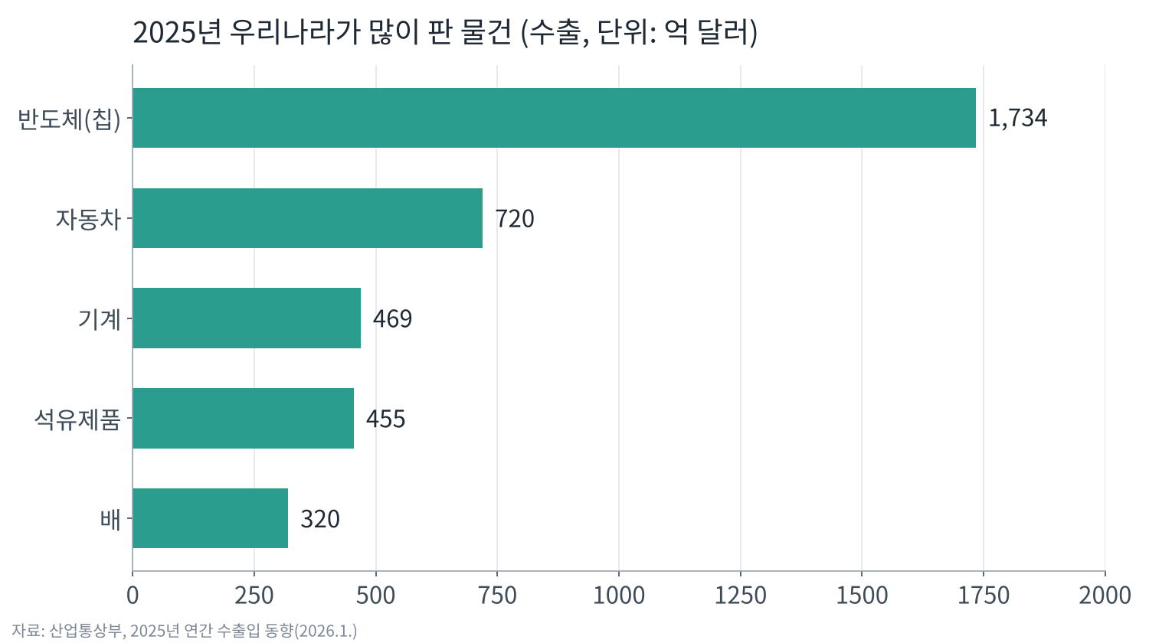
보충 그래프: 그림그래프로 보아요
동그라미 하나가 200억 달러예요. 동그라미가 많을수록 많이 판 물건이에요.
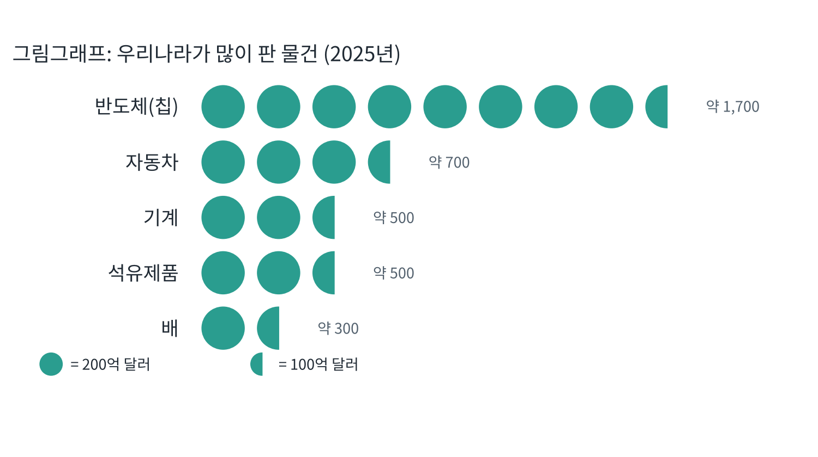
심화 그래프: 무엇을 팔고, 무엇을 사 올까?
두 그래프를 비교해요. 우리나라는 무엇을 팔고, 기름은 어디서 사 올까요?
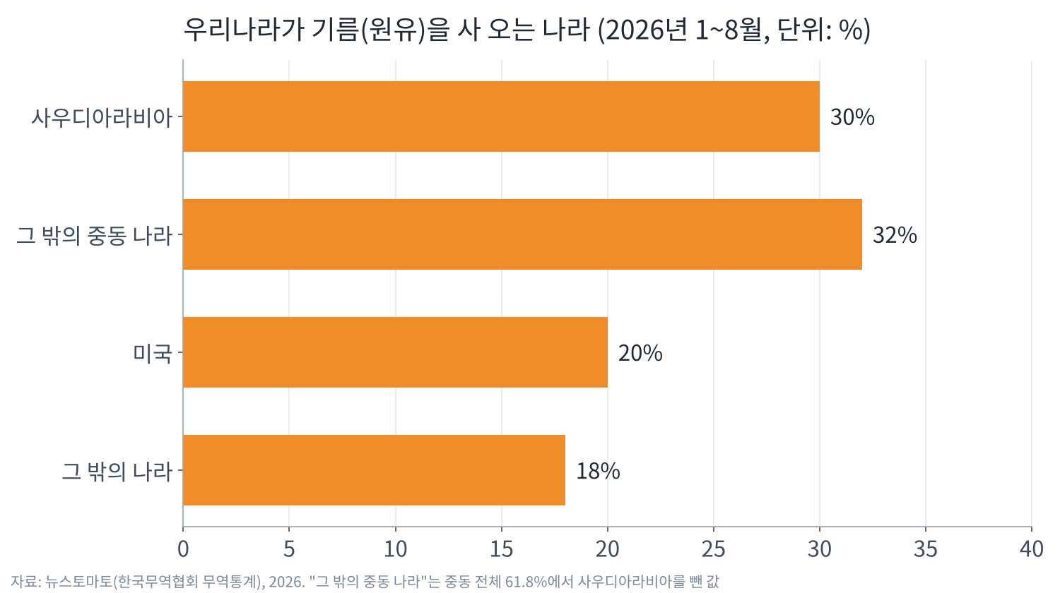
생각해 봐요: 우리나라는 칩을 팔아 번 돈으로 기름을 사 와요. 기름을 사 오는 나라가 한쪽에 몰려 있으면 어떤 일이 생길 수 있을까요?
그래프 탐정 기록지
내가 읽은 그래프: ( 기본 / 보충 / 심화 )
예상 (투표) | 내가 예상한 가장 많이 파는 물건: ______________ 실제로는: ______________
그래프에서 찾은 것 1
그래프에서 찾은 것 2
왜 그럴까? (추측)
AI 대답 확인하기 (A 성찰)
AI에게 한 질문 | 우리나라가 기름을 가장 많이 사 오는 나라는 어디야?
AI의 대답
그래프와 비교 | ( 맞아요 / 달라요 ) 그래프에서 본 것: ________________________________
달랐다면 왜 그럴까? | ( 자료의 연도가 달라서 / AI가 틀려서 / 잘 모르겠어요 / 그 밖에: ________ )
AI의 대답은 꼭 자료로 확인해요!

